Sotero del Rio
Prueba Ciencias Naturales

Nombre……………………………………………………Fecha……………….

OA 9:
Investigar experimentalmente y explicar algunas características de la luz; por ejemplo: viaja en línea recta, se refleja, puede ser separada en colores.
Instrucciones: Marca con una cruz, la alternativa correcta. ( 2 ptos )

1. ¿Cuál de las siguientes imágenes pertenecen a fuentes de luz artificial?
 | 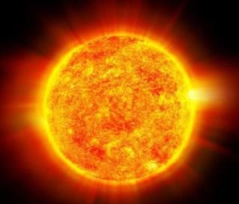 | 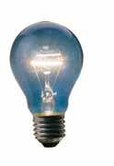
 | 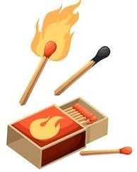 | 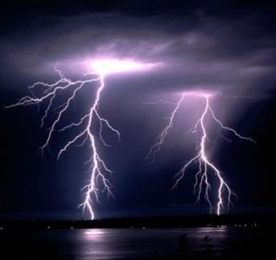
- ¿Cuál de las siguientes alternativas NO es una característica de la luz?

  - La luz se refleja en los objetos
  - La luz viaja en círculo
  - La luz se descompone en colores

- De los objetos mencionados, ¿Cuál NO es una fuente de luz?

- Luciérnaga
- Linterna
- Pila

- ¿Qué característica tiene los objetos opacos?

A. Permiten el paso de toda la luz
B. Es posible mirar a través de ellos
- No permiten el paso de la luz

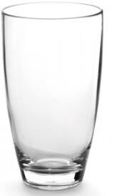
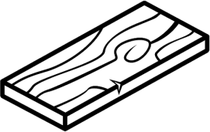
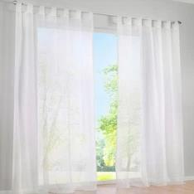
- El trozo de madera es:

  - Translúcido
  - Opaco
  - Transparente

- Las cortinas son:

  - Translúcidas
  - Opacas
  - Transparentes

- El vaso es:

  - Opaco
B. Transparente
C. Natural
8. ¿Cuál de las afirmaciones NO es verdadera?

A. La luz viaja en línea recta
B. La luz viaja en el aire y en el agua
C. La luz viaja solo en el día
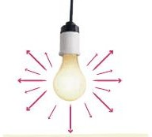
9. ¿Qué sucede en la imagen de la
ampolleta?

  - Se propaga la luz en distintas direcciones
  - Se descompone la luz en colores
  - No se observa una propiedad
10.Los siguientes objetos pueden ser clasificados como:

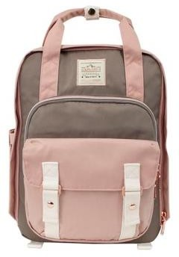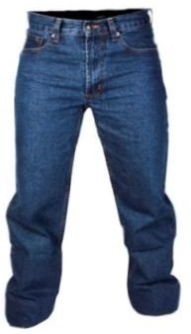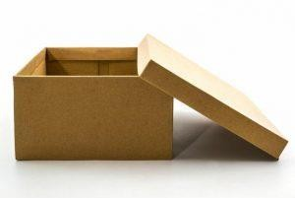

  - Opacos
  - Luminosos
  - Transparentes
11. ¿Qué le pasaría a una bombilla si se introduce en un vaso con
agua?
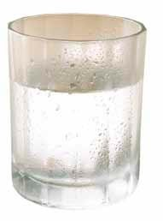

  - La bombilla no se refleja
  - La bombilla se ve quebrada
  - Se ve el reflejo de la bombilla derecha

- El cambio de dirección que experimenta la luz cuando choca con un objeto se llama:

  - Luz artificial
  - Rayo iluminado
  - Reflexión
- El Sol y el rayo se parecen entre sí, porque:

  - Son fuentes naturales
  - Ambos emiten la misma cantidad de luz
  - Son fuentes artificiales

- ¿Cuál de las siguientes alternativas es correcta?

  - La luz atraviesa los objetos opacos
  - La luz atraviesa parcialmente los objetos translucidos
  - La luz atraviesa todos los objetos

- ¿Cuál es la diferencia entre una luciérnaga y una ampolleta?

  - Las dos son fuentes de luz natural
  - La luciérnaga es una fuente de luz natural y la ampolleta una fuente artificial
  - La luciérnaga es una fuente de luz artificial y la ampolleta, también
- Imagina que estas en una habitación oscura, ¿Qué sucede cuando enciendes la luz?

  - Se propaga solo en los objetos de colores
  - Se descompone en muchos colores
  - Se propaga muy rápido y en todas direcciones

- ¿En qué se parecen los objetos de las imágenes?

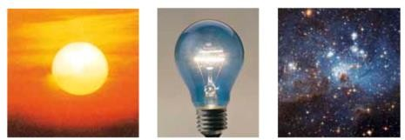

  - Son fuentes luminosas
  - Son fuentes de luz natural
  - Son fuentes de luz artificial

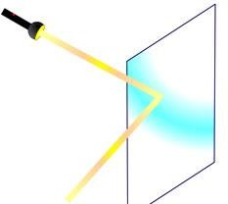
- ¿Cómo clasificarías los cuerpos de las imágenes?

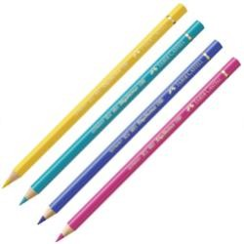

  - Son cuerpos opacos
  - Son cuerpos luminosos
  - Son cuerpos transparentes

- ¿Qué propiedad de la luz observas en la imagen?

  - La luz se descompone
  - La luz se refleja en el objeto
  - No se ve ninguna propiedad de la luz
- ¿Qué propiedad de la luz se ve representada en la imagen?

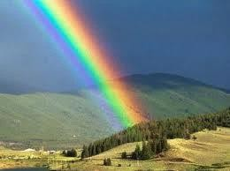

  - La luz se refleja en la tierra
  - El arco iris se ve quebrado
  - La luz se descompone en colores
- ¿Por qué Antonia puede ver el árbol?
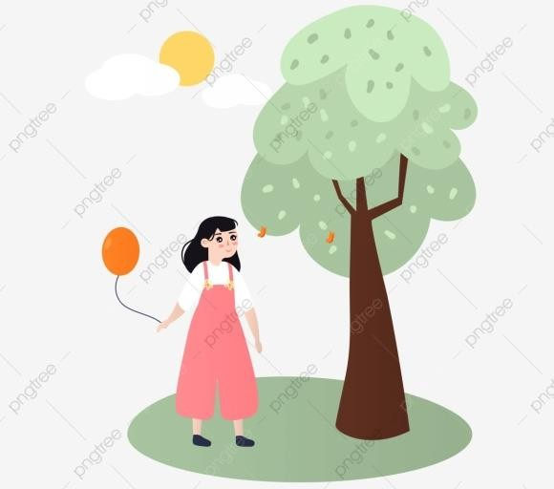
  - Porque la luz del sol se refleja en el árbol
  - Porque la luz del sol da una sombra
  - Porque la luz del sol se separa del árbol

